保利万和电影院 位置：熙街二期。
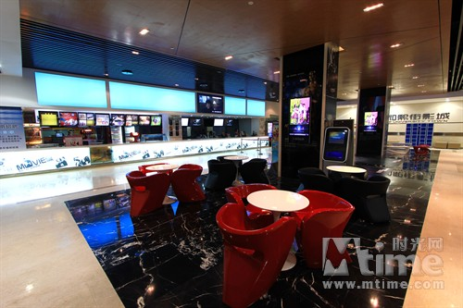


越界影城IMAX大学城店 位置：重庆市沙坪坝区大学城旭阳台北城4楼 路线：在小北门对面的公交站坐498路，到大学城一中下车，后步行983米到达越界影城，也可直接搭乘小三轮，费用稍贵，为11块。


重庆保利万和(富力城)国际影城 位置：重庆市沙坪坝区大学城中路46号富力西城广场4F 路线：到小北门外公交站坐249或者到小北门对面坐272,273，三路公交均到杰青大道站下车，再往前步行290米即可到达保利万和电影院。


